|  |
| --- |
|  |
| **Сценарий новогоднего праздника** |
| Проведенного в 3 «в» классе 25 декабря 2014 г. |

ГБОУ школа № 464 Пушкинского района г. Санкт - Петербурга

|  |
| --- |
| ***Учитель : Троицкая Лариса Сергеевна*** |

**Действующие лица.**

Ведущие 1,2,3,4

Дедушка Мороз

Снежинка

Кот Базилио и лиса Алиса

Волчата

Мальвина, Буратино

Почтальон Печкин

Гадалка

**Оборудование**

Призы

Подарки

Костюмы сказочных героев

Ёлка

Веревки

Спичечные коробки

Газеты

Шарик надувной

Снежинки из бумаги

3 игрушки

Бумажные пожелания

Открытки-поздравления

**Ведущие**

**1** Гости все собрались дружно!

Никого нам ждать не нужно

**2** Не пора ли начинать?

Праздник весело встречать?

**1** Лесом частым, полем вьюжным

Зимний праздник к нам идет.

Так давайте скажем дружно:

«Здравствуй, здравствуй, Новый год!»

**2** Городам родным и селам

Пусть он счастье принесет

Здравствуй праздник наш веселый,

Здравствуй, здравствуй, Новый год!

**1** Веселые затеи принес нам Новый год!

С веселой звонкой песней

Начинаем хоровод.

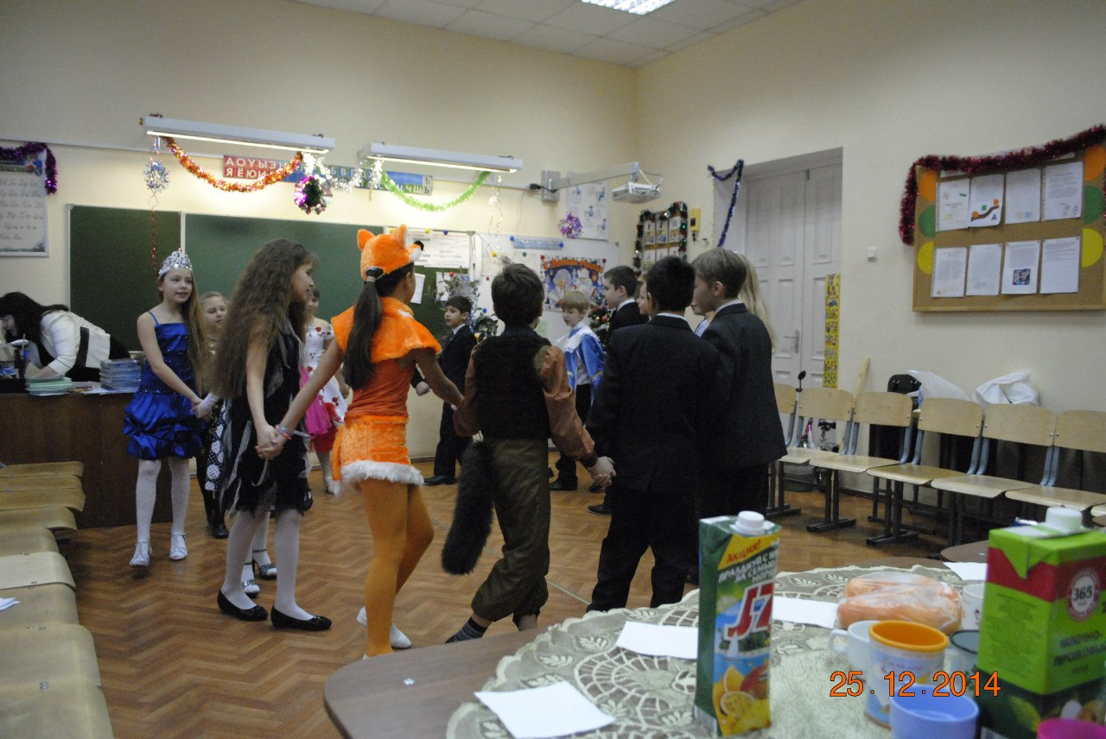

**Хоровод**

Хоровод, хоровод пляшет маленький народ

Танцевать у нашей елки

Мы готовы целый год

Под кустом, под кустом

Кто-то с рыженьким хвостом.

Это рыжая лисичка

Под кусточком веселится.

Красота, красота наша елочка густа

Не достанешь до макушки

Вот какая высота!

Снег идет, снег идет

Здравствуй, здравствуй Новый год!

Вот, какой у нас веселый

Возле елки хоровод!

**Ведущие**

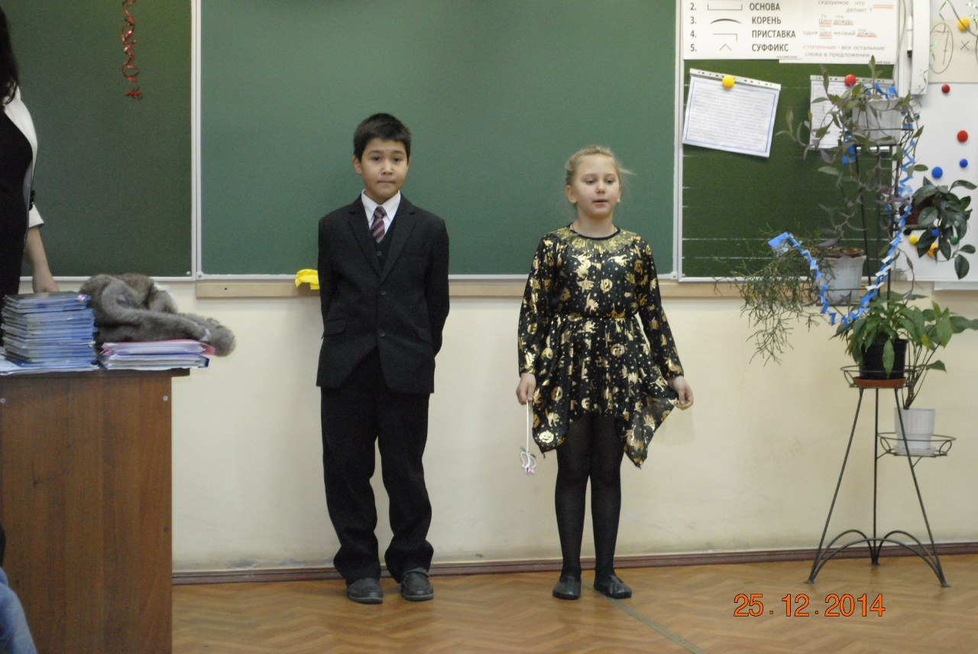

Здравствуй праздник новогодний,

Праздник елки и зимы!

Всех друзей своих сегодня

Позовем не елку мы.

Здравствуйте, ребятишки,

Мальчишки и девчонки

Всех вас без исключенья

Приглашаем на наше веселье!

Будем пляски плясать

Будем в игры играть.

Подходи, поспеши,

С нами вместе попляши.

Гостья к нам пришла сегодня

В зимний праздник новогодний

Мы ее принарядим,

Обогреем, осветим.

С Новым годом ребята!

С Новым счастьем!

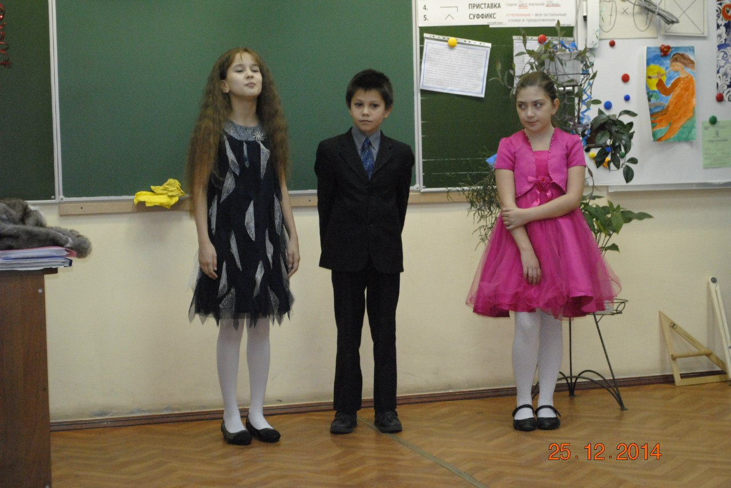

Ребята, а сейчас послушайте загадку

Весь он в золоте сверкает,

Весь искрится при луне.

Елки в бусы наряжает

И рисует на стекле.

Он такой большой проказник

Ущипнет за самый нос

К нам сюда придет на праздник

Кто он?

ВСЕ Дедушка Мороз!

**Снежинка**

Без дедушки Мороза

Снежинки не летят,

Без дедушки Мороза

Узоры не блестят….

Без дедушки Мороза

И елки не горят,

И нету без Мороза

Веселья для ребят.

**Ведущий**

Конечно, ребята, нет без дедушки Мороза

Праздника веселья,

Давайте позовем его.

Скажем: Дедушка Мороз, иди к нам!

**Все.** Дедушка Мороз, иди к нам!

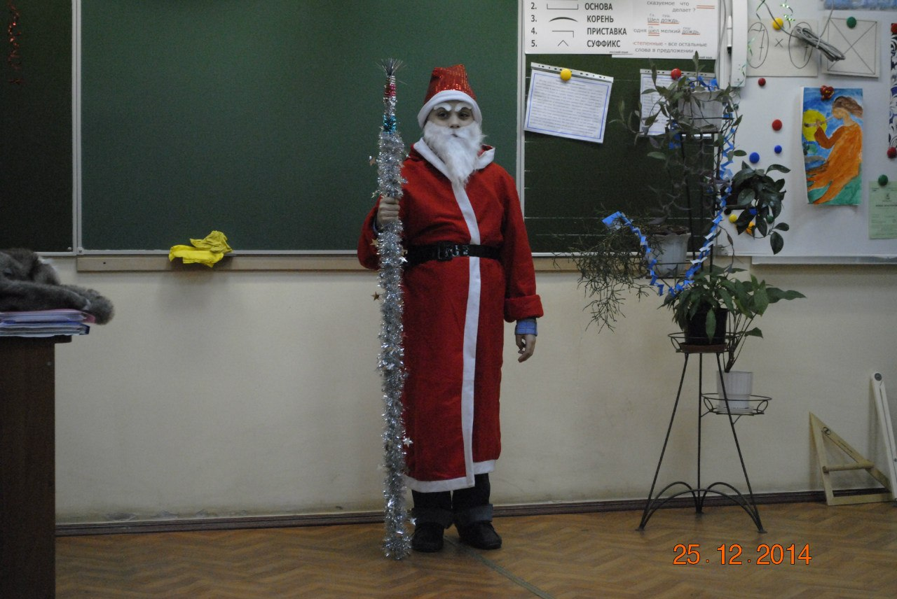

**Дед Мороз**

Здравствуйте, дорогие ребята и взрослые!

С Новым годом,

С Новым годом

Поздравляю всех детей,

Поздравляю всех гостей!

Был у вас я год назад,

Снова видеть всех я рад

И готов пуститься в пляс

Вместе с вами хоть сейчас.

Становись- ка ребятня,

Поскорее в хоровод

Песней, пляской и весельем

Встретим с вами Новый год!

***Дети встают в хоровод и поют песню***

***«В лесу родилась елочка»***

**Дед Мороз**

Знаю всех я вас давно

Дед мороз недаром зоркий

Подглядел я все в окно,

Кто учился на пятерки.

Много ждет вас дел, ребятки,

В наступающем году.

Пусть же множатся успехи

И в учебе, и в труде

Пусть вам этот Новый год

Лишь пятерки принесет.

**Ведущий**

Хорошо нам возле елки

Праздник радостный встречать.

Хорошо нам возле елки

Петь, играть и танцевать.

Дед Мороз

А сейчас для вас ребятки,

Загадаю я загадки.

Вам, друзья ответить нужно

Быстро, весело и дружно.

Два березовых коня

По снегам несут меня,

Кони эти рыжи, а зовут их….

Мчусь, как пуля, я вперед,

Лишь поскрипывает лед,

Да мелькают огоньки.

Кто несет меня?

Если мы растем на ели,

Мы на месте, мы при деле.

А на лбах у ребятишек

Никому не нужно…

Ну а сейчас **Новогодняя Викторина**!

1. Когда в году столько дней, сколько у человека глаз?

(2 января)

1. Чем кончается новогодняя ночь?

(Ь)

3. В каком месяце говорят меньше и почему?

(в феврале)

4. Где находится полюс холода?

(в Антарктиде)

5. Сколько снежинок в 1 кг снега?

(от 300- 1000)

6. Откуда прибыл в нашу страну Новый год?

( с Тихого океана)

7. Какая сказочная особа впервые поднялась на воздух на аппарате тяжелее воздуха?

(Баба Яга)

8. Четвертинка года?

(квартал)

9. Как называют Деда Мороза в других странах?

(в Испании - папа Ноэль ; в Англии- Санта- Клаус)

**Ведущий**

Дед! Придумал бы игру-

Позабавил детвору!

**Дед Мороз**

Игр немало есть на свете

Поиграть хотите дети?

**ИГРА 1.**

**Футбол с шариком**

Надувной шарик кладут на пол и отмеряют от него 5-6 шагов. Ставят на отметке желающего и завязывают глаза. Он должен подойти к шарику и ударить по нему.

**ИГРА 2.**

**Две лучше, чем одна.**

На полу 3 игрушки. Выходят двое играющих и начинают плясать под музыку вокруг них. Как только музыка прерывается, каждый должен постараться схватить две игрушки. Кому достается одна, тот проиграл.

**ИГРА 3.**

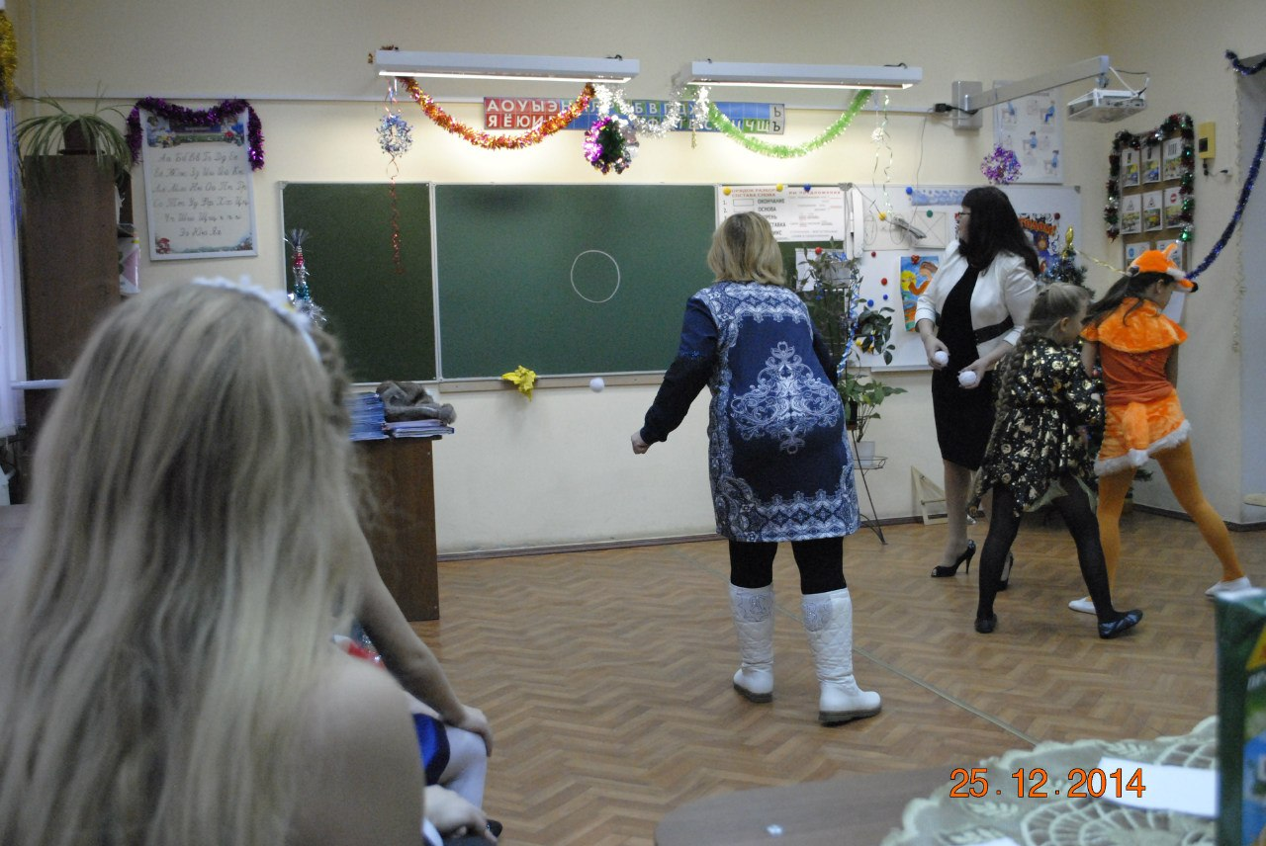

Попасть снежком в цель.

**Дед Мороз**

Ребят веселил я и сам позабавился! Вам игры понравились, дети?

Ведущий

Всем нам очень весело,

Хорошо сегодня,

Оттого, что к нам пришел

Праздник новогодний.

***Выбегают кот Базилио и лиса Алиса***

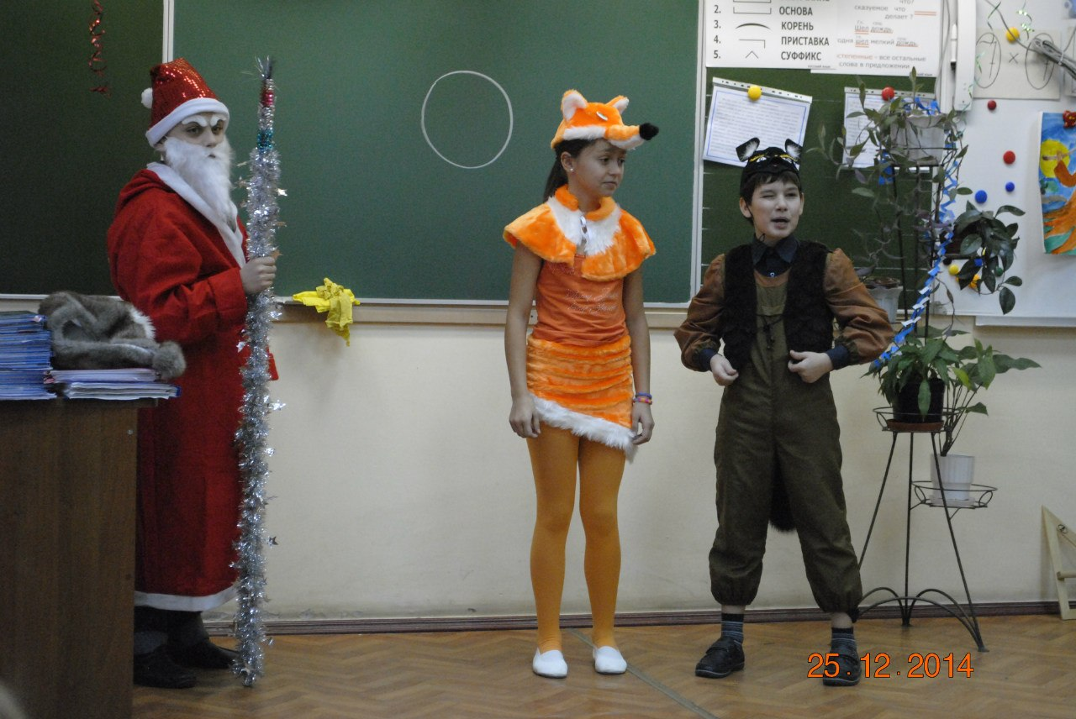

**Ведущий**

А это кто такие ? Мы вас на праздник не звали!

**Кот**

А мы шли и услышали звонкие песни, ребячьи голоса и смех

**Лиса**

Да вот и решили зайти и узнать, что здесь за праздник?

**Ведущий**

А у нас новогодний праздник.

**Кот**

Да, видно, что здесь тусовка какая-то крутая.

**Лиса**

А можно и нам с вами?

**Ведущий**

Нет, здесь не тусовка, а школьный новогодний праздник. А вы в школу ходите?

**Кот**

В школу? Ха-ха-ха! Мы и так все знаем.

**Лиса**

Соврать, обмануть, объегорить мы сможем лучше всех.

**Кот**

Поставить кляксу, порвать и исцарапать учебник, разбросать все тетради лучше меня никто не сможет.

**Ведущий**

Нам такие гости не нужны.

**Кот и Лиса**

Нужны, нужны!

**Ведущий**

Ну, если вы не хотите уходить, то знайте, что в школу нужно ходить, не опаздывая, а книжки и тетради держать в порядке. Наши ребята это знают. Кто скажет, что дети больше всего любят в школе?

**Лиса**

Дергать девчонок за косы.

**Кот**

Чирикать в книжках и тетрадках.

**Лиса**

Спать на уроке.

**Кот**

Двойки получать.

**Ведущий**

Ребята скажите, что вы больше всего любите в школе?

*(Дети отвечают)*

**Ведущий**

А перемены вы любите? Давайте поиграем в игру «Веселая перемена»

**СОРЕВНОВАНИЯ**

***Бег на трех ногах***

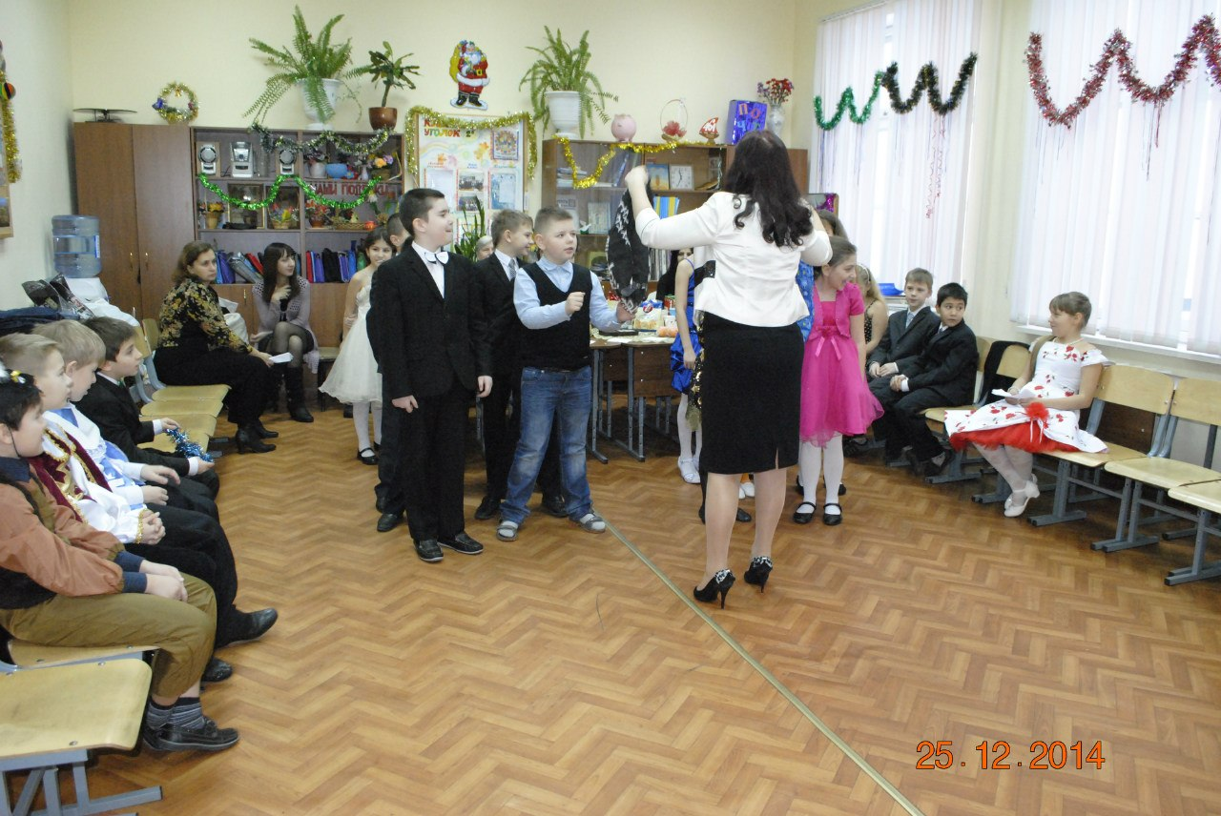

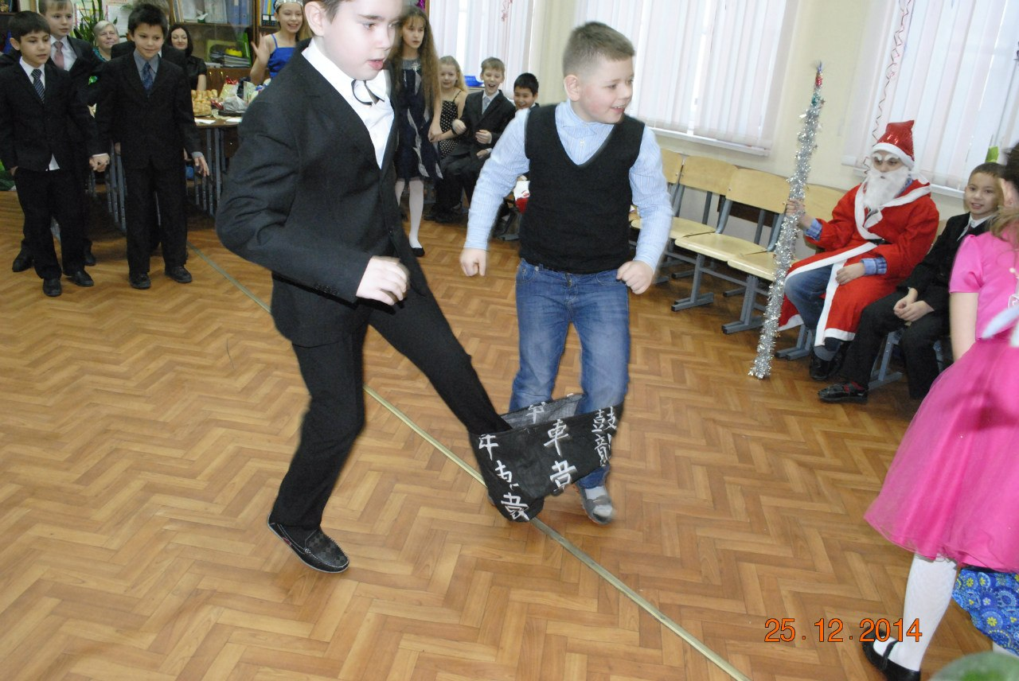

2***.Пронести спичечные коробки как погоны***

3. ***По болотным кочкам (по 2 журнала каждому игроку)***

**Кот**

Ребята, как у вас здорово!

Я теперь все понял.

Что в школе надо заниматься,

По сторонам не отвлекаться.

Учителей слушать внимательно

Писать в тетрадях старательно

Можно мы с вами будем дружить?

И в класс ваш красивый ходить?

**Ведущий**

Возьмем их в свой класс, ребята?

Но сначала проверим вашу память и внимание.

Навестила елка наш красивый класс сегодня

И проводит с нами праздник новогодний,

Давайте, ребята, разглядим игрушки,

Рассмотрим всю елку- снизу до макушки.

**ИГРА**

***«Что висит на елке»***

Разноцветные хлопушки?

Одеяла и подушки?

Раскладушки и кровати?

Мармеладки и шоколадки?

Шарики стеклянные?

Стулья деревянные?

Плюшевые мишки?

Буквари и книжки?

Бусы разноцветные?

И гирлянды светлые?

Снег из ваты белой?

Ранцы и портфели?

Туфли и сапожки?

Чашки, вилки, ложки?

Конфетти блестящие?

Тигры настоящие?

Шишки золотистые?

Звездочки лучистые?

Все ребята наши знают,

Что на елочке бывает.

***ПЕСНЯ «Маленькой елочке холодно зимой»***

**Волчата**

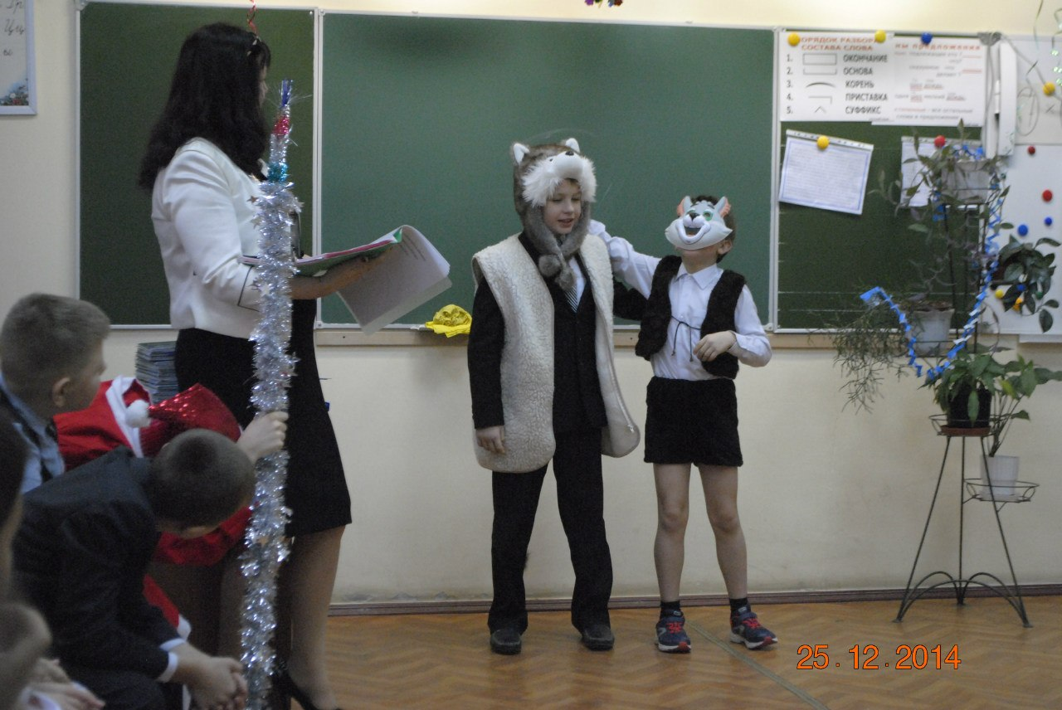

Про нас забыли!

Нас не пригласили!

Мы темными ночами

Выходим на разбой!

Дрожат все перед нами,

А нам смешно с тобой!

Ха-Ха! Ха-Ха!

Мы волчьи сыновья!

Ха-Ха! Ха-Ха!

Живем в лесу не зря!

Мы всех перепугаем,

Поднимем шум лесной,

Деревья обломаем,

А нам смешно с тобой!

Ха-Ха! Ха-Ха!

Мы волчьи сыновья!

Ха-Ха! Ха-Ха!

Живем в лесу не зря!

**Ведущий**

Нам такие разбойники не нужны!

**Волчата**

Простите нас. Мы больше не будем.

**Ведущий**

Ребята, простим их? Мы вас простим, если отгадаете трудные загадки.

**Ведущий**

Хвост с узорами, сапоги со шпорами,

Ночью распевает, время считает.

**Волчата**

Будильник с хвостом!

**Ведущий**

Ребята, кто это?

**Ведущий**

Два брюшка, четыре ушка.

**Волчата**

2 поросенка

**Ребята**

Подушка

**Ведущий**

Маленький, удаленький,

Сквозь землю прошел,

Красну шапочку нашел.

**Волчата**

Шахтер

**Ребята**

Гриб

**Ведущий**

Что будем делать с волчатами?

Сегодня все- таки праздник Новый год.

Может быть, разрешим повеселиться на нашей елке?

***Стук в дверь. Появляется гадалка.***

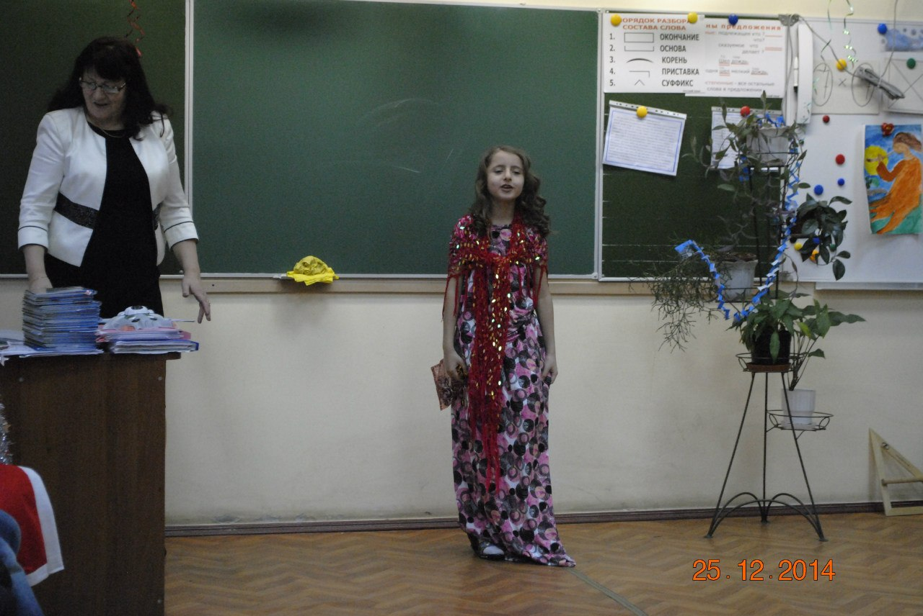

**Гадалка**

Кто хочет знать свою судьбу?

Что было, что будет,

Всю правду скажу.

Никого не обману.

Для начала я погадаю по руке. Посмотрите внимательно на свои ладони, если вы увидите на них лишние линии, значит, вы давно не мыли руки. Слишком жирные линии на ваших руках говорят об очень хорошем питании, если же вы не обнаружили на своей руке ни одной линии, значит, вы забыли снять варежки.

А теперь переведите взгляд на ноги. Одинокий ботинок на левой ноге предполагает некоторую рассеянность, желтые ботинки в зеленый горошек указывает на тонкий вкус.

А теперь, кто смелый, подходи, предскажу будущее.

У гадалки на листочках, скрученные в трубочки, написаны пожелания. Дети и гости достают по одному листочку и читают свою судьбу.

***Раздается стук в дверь.***

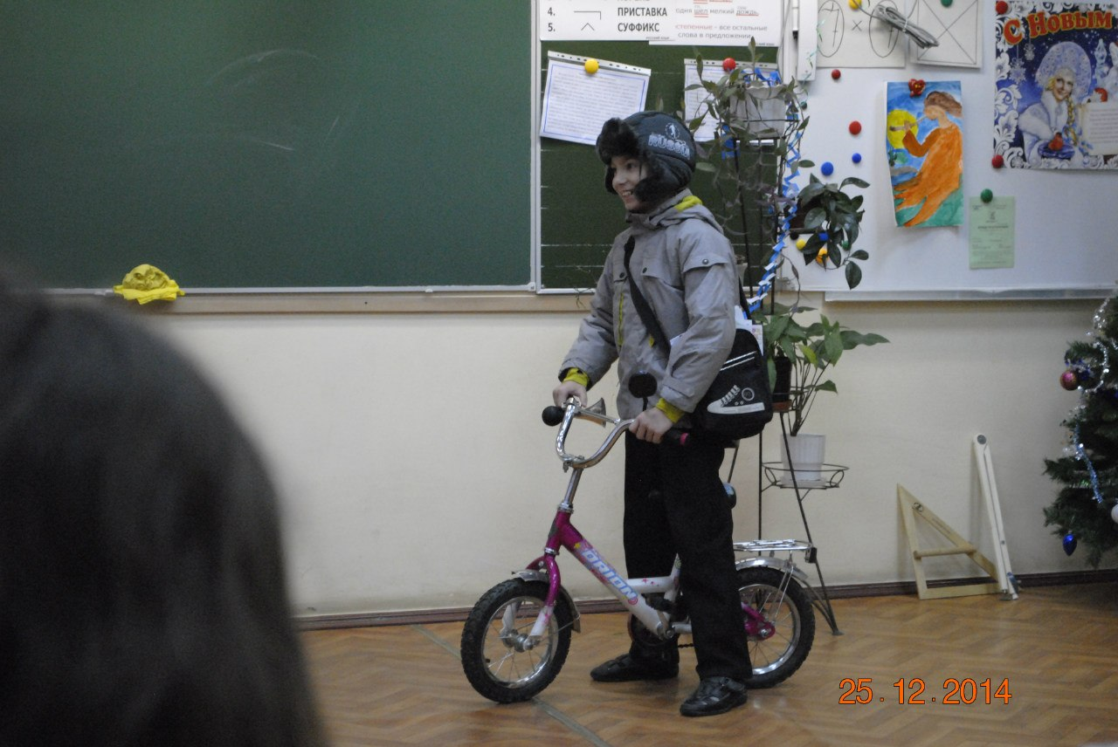

**Ведущий**

Кто там?

**Почтальон**

Это 3 «В»? Это я, принес вам поздравительные открытки к Новому году.

**Ведущий**

Кто это может быть?

**Дети**

Почтальон Печкин

***Почтальон выезжает на велосипеде.***

Отгадали, отгадали

А теперь и увидали

В моей сумке лежат поздравительные открытки

К Новому году, пожелания счастья, здоровья, успехов в учебе.

Я вижу, что вы очень дружные ребята, никого не забыли, поздравили всех своих друзей.

*Почтальон вручает открытки.*

**Дед Мороз**

Встречают песней Новый год,

Встречают пляской Новый год.

А кто стишок про елку знает,

Надеюсь, нам его прочтет.

***Дети читают стихи.***

***Парад костюмов.***

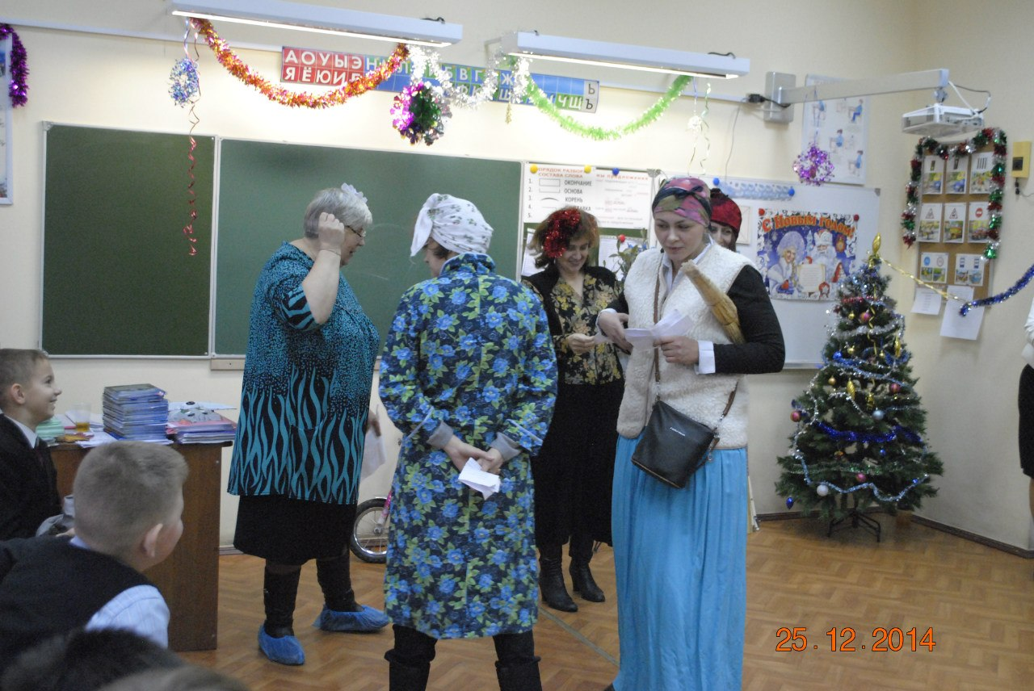

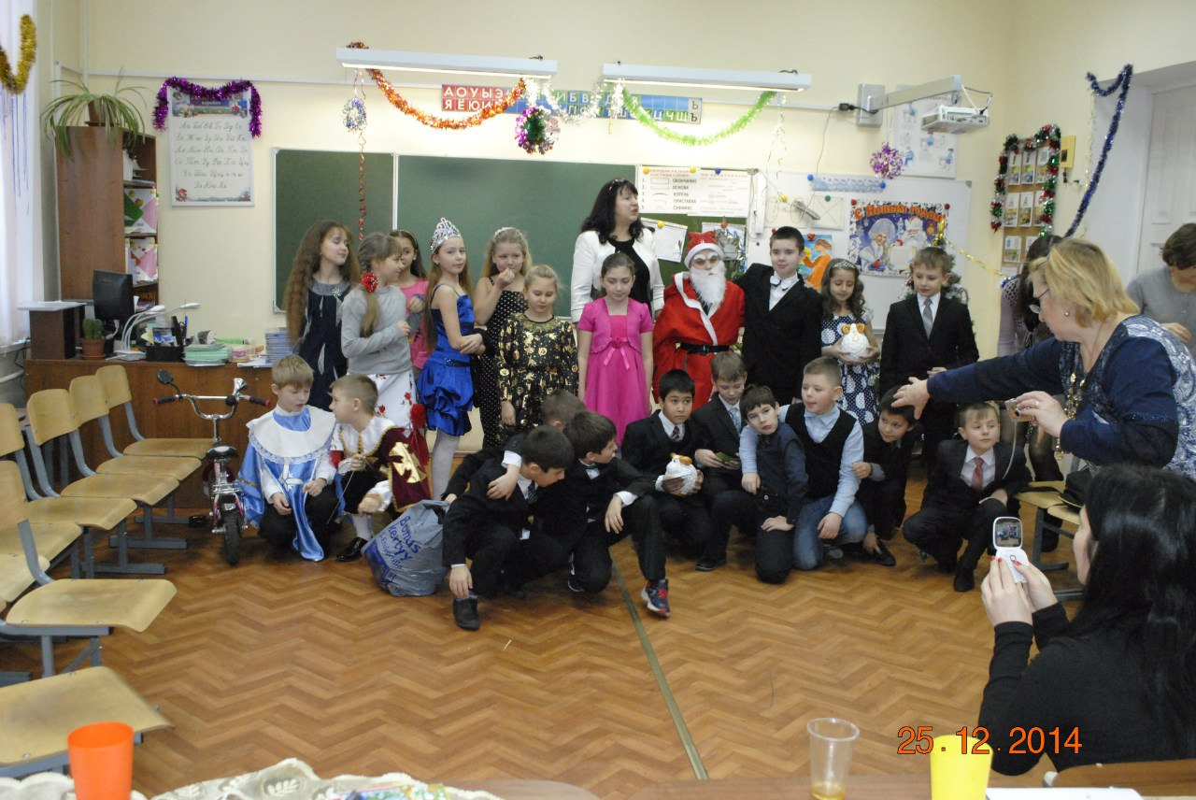

**Дед Мороз**

Друзья, пришла пора проститься

Нам в завтра новый день зовет.

Но этот праздник повториться

Для вас, ребята, через год!